**Лабораторная работа № 3**

**Тема «Разработка и оформление блок-схем алгоритмов»**

**Цель**: освоить составление алгоритмов различной структуры, сформировать навыки создания и оформления блок-схем.

**Задание на лабораторную работу:**

1. Сформировать индивидуальный вариант работы (Таблица 1).
2. Изучить теоретические положения основ алгоритмизации.
3. Разработать алгоритм решения задач индивидуального варианта.
4. Создать блок-схему разработанного алгоритма.
5. Составить необходимое количество тестовых наборов данных.
6. Ответить на контрольные вопросы.
7. Оформить и сдать отчет.

|  |  |
| --- | --- |
| Вариант-5 | |
| 1 | Даны три вещественных числа. Если они расположены в порядке возрастания, то найти среднее арифметическое отрицательных чисел, в противном случае найти минимальное. |
| 2 | С клавиатуры вводятся двенадцать вещественных чисел. Найти и вывести на печать с точностью до тысячных долей числа те из них, которые не меньше заданного числа. |
| 3 | Дан двумерный целочисленный массив из пяти строк и пяти столбцов. Найти количество положительных элементов побочной диагонали. |

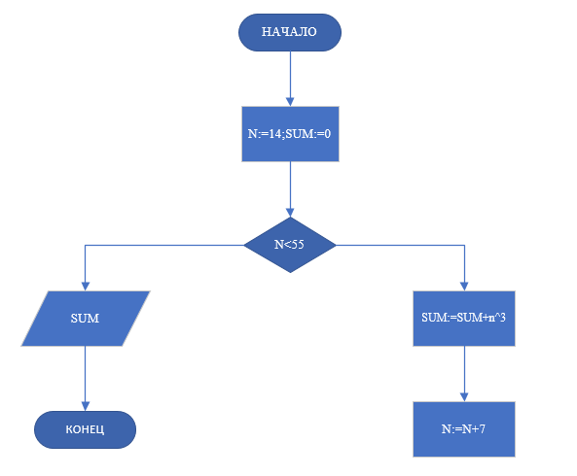

Задача №1

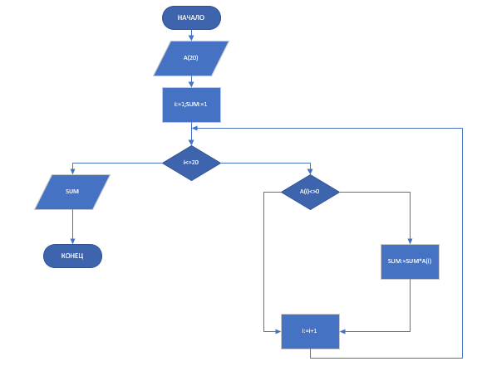

Задача №2

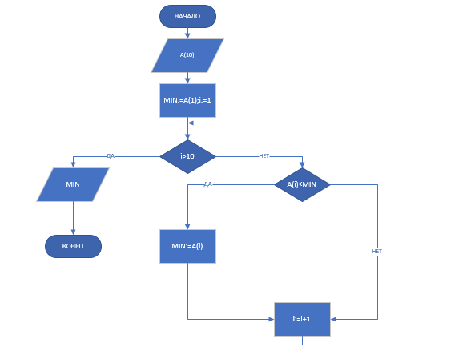

Задача №3

Ответы на вопросы:

1. Алгоритм- конечная совокупность точно заданных правил решения произвольного класса задач или набор инструкций, описывающих порядок действий исполнителя для решения некоторых задач
2. Основными свойствами алгоритмов являются:

* Детерминированность
* Результативность
* Массовость
* Дискретность
* Конечность

1. 1. Линейный алгоритм

2. Циклический алгоритм

3. Разветвляющий алгоритм

4. Вспомогательный алгоритм

1. Циклический алгоритм- описание действий, которые должны повторяться указанное число раз или пока не выполнено задание
2. Циклы со счетчиком, в которых какие-то действия выполняются определённое число раз;

Циклы с условием, в которых тело цикла выполняется, в зависимости от какого-либо условия.